Aan de burgemeester en het schepencollege van Anderlecht
Raadsplein 1
1070 Anderlecht

Betreft: Reactie van x op het openbaar onderzoek voor de afbraak en heropbouw van de Pierre Marchantbrug (REF. 01/PFD/1695942)

Brussel, x februari 2024

Geachte leden van de overlegcommissie en van het College van Burgemeester en Schepenen,

De afgelopen 10 jaar, na de sluiting van de brug in 2014 voor autoverkeer, transformeerde de brug in een ontmoetingsplek voor de buurt. Ze vervult vandaag een essentiële verbindingsfunctie voor voetgangers en fietsers.

Vele fietsers maken vandaag gebruik van de Pierre Marchantbrug. Het is voor hen een veilige en aangename verbinding om het kanaal over te steken, een cruciale link tussen twee delen van Anderlecht. De alternatieven, de Paepsembrug en zeker de Kuregembrug bieden niet de nodige veiligheid en comfort aan fietsers.

Het is voor mij essentieel dat de Pierre Marchantbrug een veilige en comfortabele fietsverbinding blijft. Net als dat ze haar huidige functie als ontmoetingsplek blijft vervullen. Ieder project moet aan deze voorwaarden voldoen.

Het plan dat vandaag in openbaar onderzoek voorligt, houdt een belangrijk risico in. Het project voorziet verzinkbare paaltjes die de mogelijkheid biedt aan gemotoriseerd verkeer dat hiervoor de toestemming krijgt om over de brug te rijden.

Ik spreek met negatief uit over het project dat vandaag voorligt in openbaar onderzoek.

- Ik vraag een lichte structuur die definitief de keuze maakt voor enkel actieve modi, voetgangers en fietsers.
- Ik wens enkele belangrijke verbeteringen voor te stellen met betrekking tot de heraanleg van de directe omgeving rond de brug

Wat voorafging

De keuze van een brug voor actieve vervoerswijzen
Wegens stabiliteitsproblemen kunnen auto’s en vrachtverkeer sinds 2014 geen gebruik meer maken van de Pierre Marchantbrug. Om de veiligheid van alle gebruikers te garanderen was toen al duidelijk dat een nieuwe brug nodig zou zijn. Hoe moest die eruit zien? Lang ging men er vanuit dat het een autobrug moest blijven.

Maar de afgelopen 10 jaar tonen aan dat dit helemaal niet zo hoeft te zijn. Auto’s en vrachtwagens maken gebruik van de Paepsembrug en de Kuregembrug, die beiden in een straal van één kilometer liggen. Ondertussen groeide de Marchantbrug uit tot een belangrijke verbinding voor voetgangers en fietsers, ze kunnen hier veilig en op een aangename manier het kanaal oversteken.

Aangepaste plannen
Begin 2023 vond een openbaar onderzoek plaats voor een nieuwe brug. Het project dat toen voorlag stelde een brug voor als plek voor voetgangers, fietsers en ontmoeting. Er kwamen 120 reacties van burgers en Brusselse organisaties, waarvan 70 % positief.

Op 16 februari 2023 vond de overlegcommissie plaats, die gaf een positief advies op voorwaarden. Het project dat vandaag voorligt beantwoord aan die voorwaarden.

In het bijzonder juich ik volgende verbeteringen toe

- meer fietsenstallingen zijn voorzien, zo kan de brug ook echt haar rol als bestemming vervullen.
- meer vuilbakken, groen en straatmeubilair
- bijkomende zebrapaden
- de keuze voor asfalt in plaats van hout op de brug

Doorgang gemotoriseerd verkeer
Het grootste breekpunt voor de overlegcommissie en de gemeente Anderlecht was de potentiële doorgang van gemotoriseerd verkeer. De brug moet (technisch) toegankelijk zijn voor alles vervoerswijzen, inclusief openbaar vervoer, auto’s en vrachtwagens, zo stelde de commissie. In het nieuw ontwerp dat vandaag voorligt is die mogelijkheid voorzien via verzinkbare paaltjes.

Gevaar van gemotoriseerd verkeer

Het project voorziet verzinkbare paaltjes aan de uiteinden van de brug. Dit om

- Hulpdienstvoertuigen ten allen tijde toegang te geven.
- Om in de toekomst (indien dit nodig zou zijn) bussen van de MIVB gebruik te laten maken van de brug. Daar zijn vandaag geen plannen voor.

De Biestebroeckwijk is vandaag in volle ontwikkeling, op de rechteroever van het kanaal zijn in het kader van het BBP Biestebroek verschillende projecten gepland zijn met een sterk residentieel karakter. De vraag die in de toekomst steeds luider zal weerklinken is: krijgt autoverkeer met als bestemming de Biestebroeckwijk de toestemming om gebruik te maken van de Pierre Marchantbrug?

Door te kiezen voor een dispositief met verzinkbare paaltjes blijft dit in de toekomst een reële mogelijkheid. Door lokaal autoverkeer terug toe te laten zal de functie van de brug als ontmoetingsplek, veilige verbinding voor voetgangers en fietsers deels verloren gaan. Ik stel daarom de vraag terug: hoe willen we dat het Brussel van de toekomst eruit ziet?

Een bijkomend risico van verzinkbare paaltjes is dat ze ten allen tijde goed moeten functioneren. Ze zijn onderhevig aan vandalisme en technische problemen.

Tot slot wens ik de noodzaak voor een nieuwe brug die ook gemotoriseerd verkeer kan dragen in vraag te stellen. Met het oog op de financiële kosten roep ik op om rekening te houden met de optie om de brug te renoveren enkel en alleen voor voetgangers en fietsers.

Verbeterpunten directe omgeving van de brug

Kies voor comfortabele materialen
Ter hoogte van de Vaartdijk en de Biestebroekkaai, onder en naast de brug wordt gekozen voor afgezaagde kasseien. Kasseien, zelf in afgezaagde vorm, zijn hoogst oncomfortabel voor fietsers.

- Onder de brug (weg van het water) op de Vaartdijk bevinden we ons in een gemengde zone voetgangers – fietsers.
- Op de Biestebroekkaai (weg van het water) ligt een fietspad naast voetgangersinfrastructuur met kasseibedekking. Er bestaat de kans dat voetgangers comfort opzoeken en gebruik maken van de fietsinfrastructuur wat potentieel tot conflicten zal leiden.

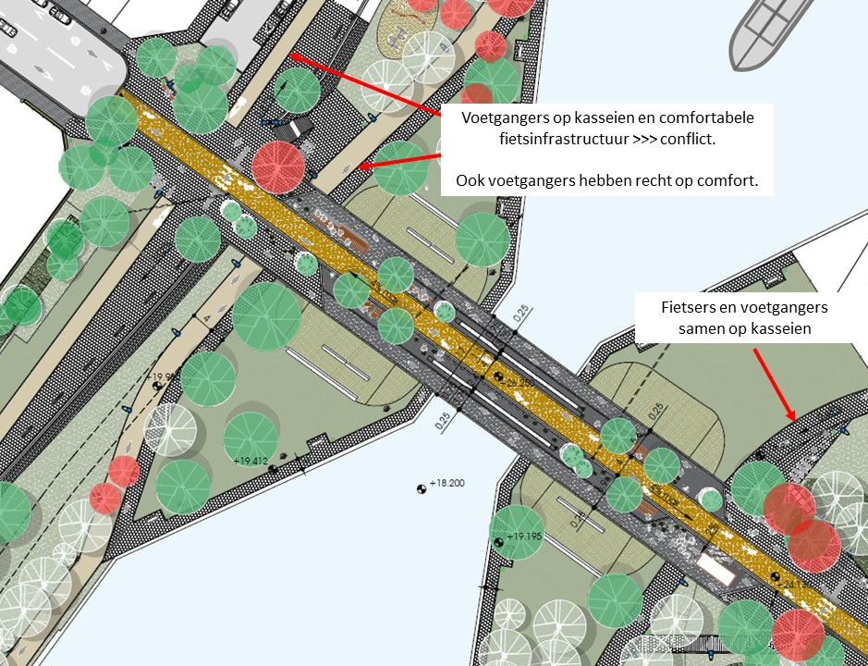

De keuze voor afgezaagde kasseien lijkt ingegeven te zijn vanuit esthetische principes. Aangezien kasseien hier vandaag niet aanwezig zijn zullen ze zorgen voor een verslechtering van het comfort voor voetgangers en fietsers. Ik vraag dan ook uitdrukkelijk voor een andere materiaalkeuze.

Vermijd conflicten tussen voetgangers en fietsers
Het is belangrijk om voetgangers en fietsers maximaal te scheiden. Om de veiligheid van fietsers, voetgangers en in dit geval ook spelende kinderen te garanderen, is een duidelijk voorbehouden ruimte voor ieder uiterst wenselijk. Het ontwerp is hier op verschillende punten voor verbetering vatbaar.

- Voetgangers en fietsers op de Vaartdijk bevinden zich in een gedeelde zone op afgezaagde kasseien. Hier is nochtans genoeg ruimte om net zoals aan de Biestebroekkaai een duidelijke scheiding te voorzien tussen beide modi
- Fietsers die de brug overrijden richting de Pierre Marchantstraat en willen afdraaien richting Biestebroekkaai, moeten hiervoor over een voetgangerszone met afgezaagde kasseien. Over deze fietsbewegingen lijkt onvoldoende nagedacht.

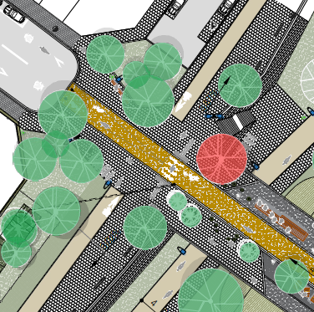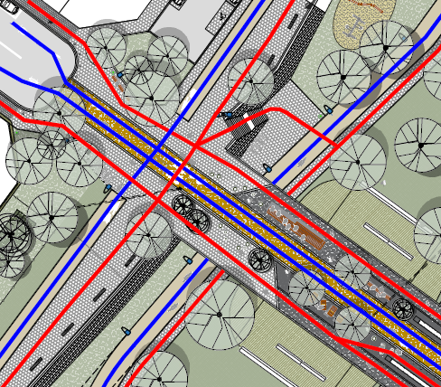

- Fietsers kiezen voor de meest directe route. Komende van de Pierre Marchantbrug richting Vaartdijk is er geen natuurlijke geleiding voorzien. Resultaat is dat fietsers gebruik zullen maken van het voetpad.

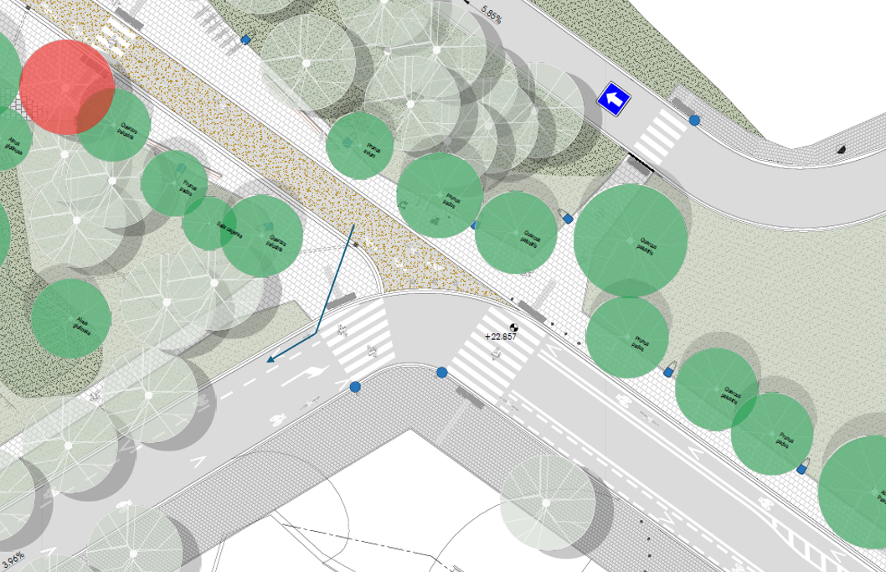

Zorg voor vlotte verbindingen
De fietsers die vandaag de Marchantbrug oversteken komen uit de Grondelstraat of fietsten die richting uit. Het is immers deze as die het kortst is om zich richting Kuregem en het Zuidstation te begeven. Dit is tevens een gemeentelijke fietsroute gedefinieerd door de gemeente Anderlecht, de A1 loopt van Erasmus naar Demeersman via de Marchantbrug en de Grondelstraat.

In het project voor de nieuwe Marchantbrug ontbreekt deze logica, op de plannen loopt het fietspad enkel door naar Klein Eiland, richting de Tweestationsstraat. Er is geen link voorzien met de voor fietsers belangrijke Grondelstraat.
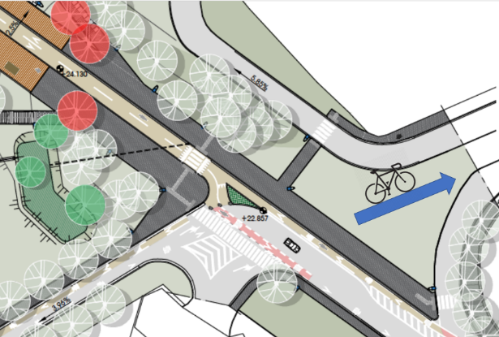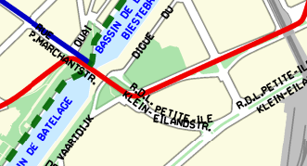

Verbeter de kruising met Klein Eiland

Komende van de Pierre Marchantbrug richting Klein Eiland is er geen oversteek voorzien. Zo ontstaat het risico dat aankomende automobilisten de beweging van fietsers onvoldoende kunnen inschatten, of erger de fietsers niet zien aankomen.

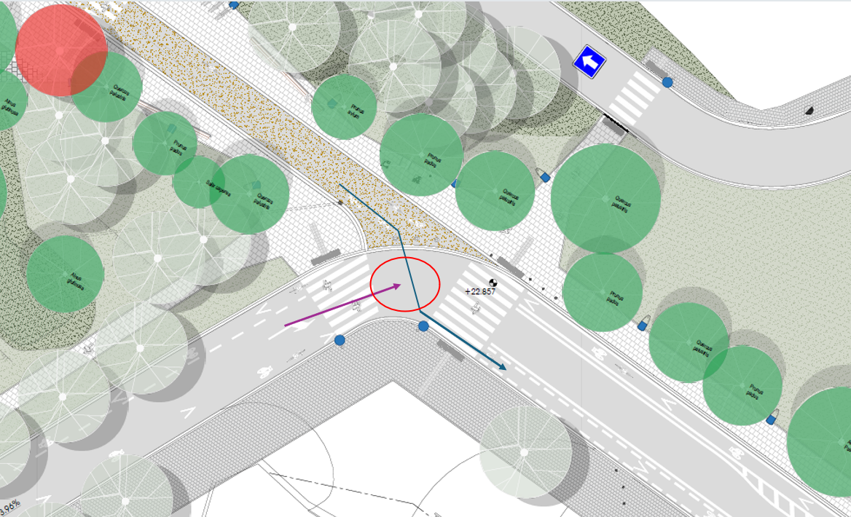

Conclusie
Ik dank de overlegcommissie bij voorbaat om mijn reactie mee te nemen in de beslissingsprocedure. Ik juich toe dat er geïnvesteerd wordt in de Pierre Marchantbrug en haar directe omgeving. Ik wens uitdrukkelijk te benadrukken dat een nieuwe of gerenoveerde brug net als vandaag een plek voor ontmoeting, voetgangers en fietsers moet blijven.

Het project dat vandaag voorligt beantwoord hier niet aan. Graag word ik uitgenodigd op de overlegcommissie om deze verder te verduidelijken (vrijblijvend).

NAAM
CONTACTGEGEVENS

